PRAKTIKUM BASIS DATA

MODUL 4
04_Scripting_SQL_Pemrosesan

Oleh:

Haryanto Wifakul Azmi 103122400037

PROGRAM STUDI S1 REKAYASA PERANGKAT LUNAK
DIREKTORAT KAMPUS PURWOKERTO
UNIVERSITAS TELKOM
2026
TP

- Soal 1
  - Nomor 1
Query
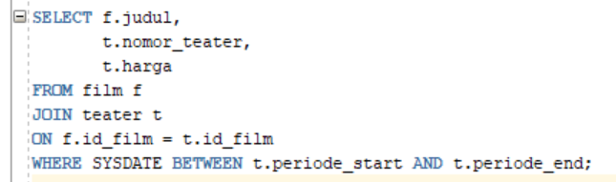
Output

  - Nomor 2
Query
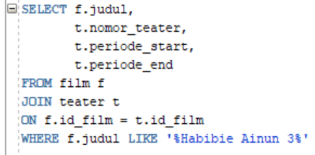
Output
  - Nomor 3
Query
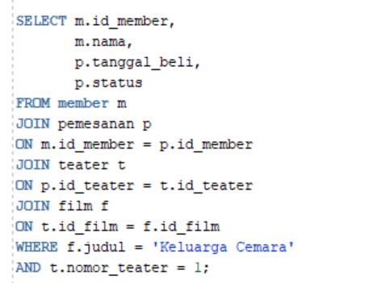
Output
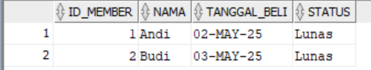
  - Nomor 4
Query
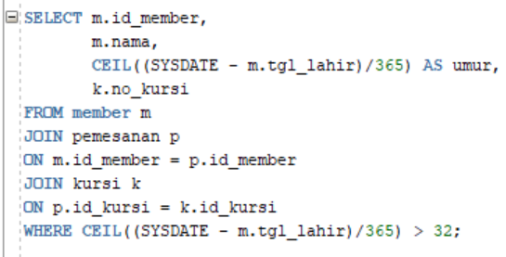
Output
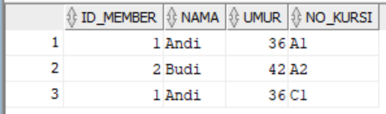

- Soal 2
Jenis JOIN | Pengertian | Cara Kerja | Hasil Data
CROSS JOIN | Menggabungkan setiap baris dari tabel pertama dengan setiap baris dari tabel kedua | Tidak membutuhkan kondisi join | Menghasilkan semua kombinasi baris dari kedua tabel
NATURAL JOIN | Join otomatis berdasarkan kolom yang memiliki nama yang sama di kedua tabel | Tidak perlu menulis kondisi ON | Menghasilkan baris yang memiliki nilai sama pada kolom yang sama
INNER JOIN | Menggabungkan baris dari dua tabel yang memiliki nilai yang cocok pada kolom tertentu | Menggunakan kondisi ON | Hanya menampilkan data yang cocok di kedua tabel
LEFT OUTER JOIN | Menampilkan semua data dari tabel kiri dan data yang cocok dari tabel kanan | Jika tidak ada pasangan di tabel kanan, hasilnya NULL | Semua data tabel kiri tetap muncul
RIGHT OUTER JOIN | Menampilkan semua data dari tabel kanan dan data yang cocok dari tabel kiri | Jika tidak ada pasangan di tabel kiri, hasilnya NULL | Semua data tabel kanan tetap muncul

